Консультация для родителей

«Ребенок и книга»

Подготовила: Плохова И.А.

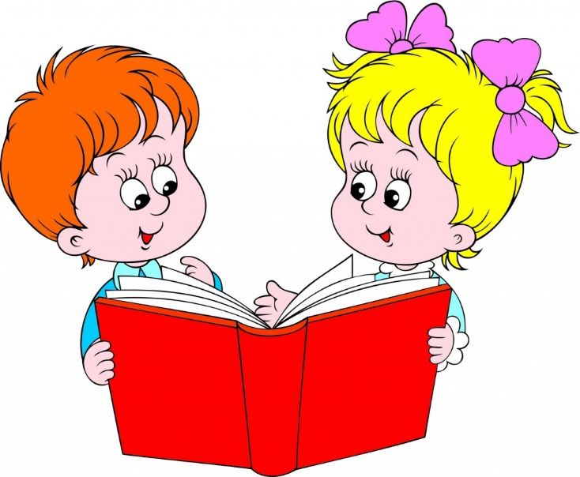

Открывая ребенку книгу — Вы открываете ему мир. Вы заставляете его размышлять, наслаждаться и узнавать как можно больше. Но, прежде всего, Вы наслаждаетесь временем проведенным вместе с ним.

Книга – это неотъемлемая часть воспитания ребенка. С ее помощью он сможет найти ответы на интересующие его вопросы, познавать мир и самого себя, переживать истории героев, фантазировать развитие дальнейших событий того или иного произведения.

Книга-это воспитатель человеческих душ. Малыш растет, а это значит, что каждый день его ждет все больше новых впечатлений, он активно познает мир и совершает множество открытий. Получает все больше разнообразной информации необходимой ему для дальнейшего правильного физического, психического и умственного развития. Новые знания дети получают от окружающих их людей, в первую очередь от родителей, а также из книг.
Не секрет, что современные дети мало читают, предпочитая книгу просмотру телепрограмм и видеофильмов, компьютерным фильмам. Эта печальная реальность должна заставить нас родителей задуматься и попытаться, как-то исправить положение вещей.
С самого маленького возраста малышам нужно читать как можно больше книг. Очень важно, чтобы он полюбил это занятие. Книга может заинтересовать, как мальчишек, так и девчонок, главное найти такой вариант, который понравится ребенку.
Учеными установлено, что ребенок, которому систематически читают, накапливает богатый словарный запас.
Читая вместе с родителями, ребенок активно развивает воображение и память.
Именно чтение выполняет не только познавательную, эстетическую, но и воспитательную функцию. Поэтому, родителям необходимо читать детям книжки с раннего детства.
Разнообразие детских книг удивляет, но не всегда радует. Важно помнить, что в любой книге, в том числе и детской, самое главное-содержание.
Рекомендации по приобретению литературы:
1. Дети 2-3 лет любят книги с крупными картинками, любят ихрассматривать. Тут на помощь приходят русские народные сказки: «Репка», «Колобок», «Курочка-Ряба», «Теремок»….
Маленькому ребенку всегда легче воспринимать рассказ, чем чтение. Поэтому рассказывайте ему сказки своими словами и одновременно рассматривайте картинки к книжке.
На третьем году жизни словарный запас быстро увеличивается, и ребенку можно уже читать стихотворения. Познакомьте с творчеством А. Барто, З. Александровой.
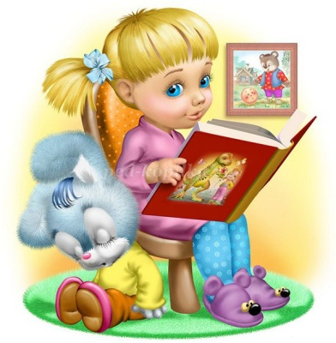

2.У детей 4-5 лет происходит активизация словарного запаса, идет
развитие связной речи. Читая ребенку литературные произведения, нужно обращать внимание на отдельные слова и выражения. Можно учить пересказывать короткие тексты русских народных сказок. Потихоньку приступайте к заучиванию стихотворений.
В этом возрасте можно знакомить ребенка со сказками зарубежных авторов, с богатырскими народными сказками, с рассказами о природе и животных, с творчеством К. Чуковского.
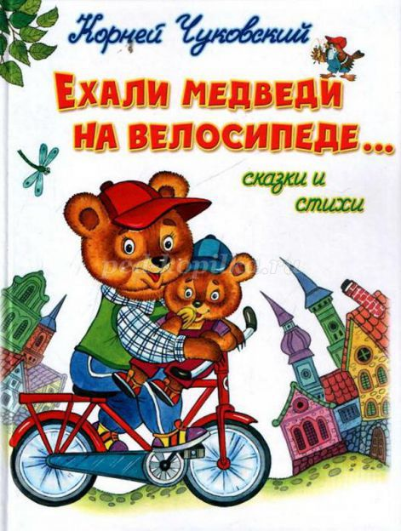

3.Для детей 6-7 лет среди всех жанров художественной литературы на первом месте всё еще сказки, только к народным добавляются и авторские. Поэтому их можно познакомить с творчеством Эдуарда Успенского, со смешными рассказами Н. Носова.
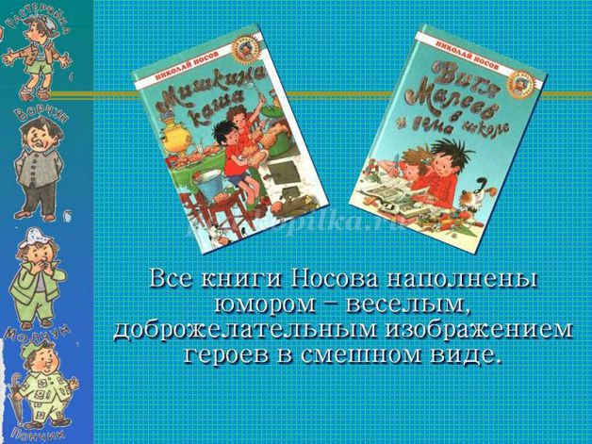
Детям 6-7 лет следует покупать яркие книги с крупным шрифтом и множеством красивых картинок, сюжет книги должен быть интересным, чтобы ребенку захотелось дочитать до конца. Книга в таком возрасте должна доставлять удовольствие. Выбирая книгу, обращайте внимание на количество диалогов в произведениях, ведь вы сможете читать по ролям.

Для того чтобы ребенок полюбил книгу, родителям нужно сильно потрудиться.
Советы для родителей:
- Начинайте чтение немедленно: чем раньше, тем лучше.
- Чаще говорите о ценности книги; Окружайте ребенка книгами.
- Воспитывайте бережное отношение к книге.
- Вы главный пример для ребенка, и если хотите, чтобы ваш ребенок читал, значит, стоит тоже некоторое время проводить с книгой.
- Посещайте вместе библиотеку, книжные магазины.
- Покупайте книги яркие по оформлению и интересные по содержанию
- Радуйтесь успехам ребенка, а на ошибки не заостряйте внимание
- Обсуждайте прочитанную книгу
- Рассказывайте ребенку об авторе прочитанной книги
- Чаще устраивайте семейные чтения.

Чтение для детей должно стать ежедневной привычкой, стать необходимостью.
Читайте Вашим детям. Старайтесь читать им ежедневно. Очень подходит для этого время перед отходом ко сну.

Просите старших детей читать младшим. Старшие будут гордиться оказанным им доверием и с удовольствием демонстрировать полученные навыки. Младшие захотят читать так же, как их старшие братья, сестры или друзья.
Не отказываете детям в покупке книг. Возьмите за правило ходить в книжный магазин вместе с ребенком. Пусть это станет для него знаменательным событием.
Обратите внимание на книги с наклейками. Особенно там, где маленькие наклеечки нужно вставлять в текст. Получается чтение совместно с активным занятием. Причём, если позволяют средства, можно купить книжку с многоразовыми наклейками, и тогда можно будет читать-играть почти бесконечно.
Для закрепления прочитанного попробуйте такую игру: убирая игрушки, каждый читает про убираемый предмет наизусть короткий стишок. Про мячик, машинку, мишку, паровозик, куклу…
Попробуйте сами писать книги. Составьте книжку про Вашего сына (дочку), детям нравится слушать истории про самих себя.
Ещё один приём – составлять книжки вместе с ребёнком. В эти самодельные книги можно включить детские рисунки, фотографии, стихи.
И ещё, важный момент – надо прививать и культуру обращения с книжками. Рисование в книжках должно пресекаться сразу и жёстко. Книжки нельзя кидать на пол и рвать. После прочтения их надо обязательно класть на место, иначе они обижаются и уходят к другим детям. Книжки должны находиться в пределах досягаемости ребёнка.
Пока книжек мало, можно облегчить ребёнку работу по их хранению. Не используйте коробки, так как из них трудно доставать нужную книжечку, приучайте сразу к тому, что место книг – книжная полка.

